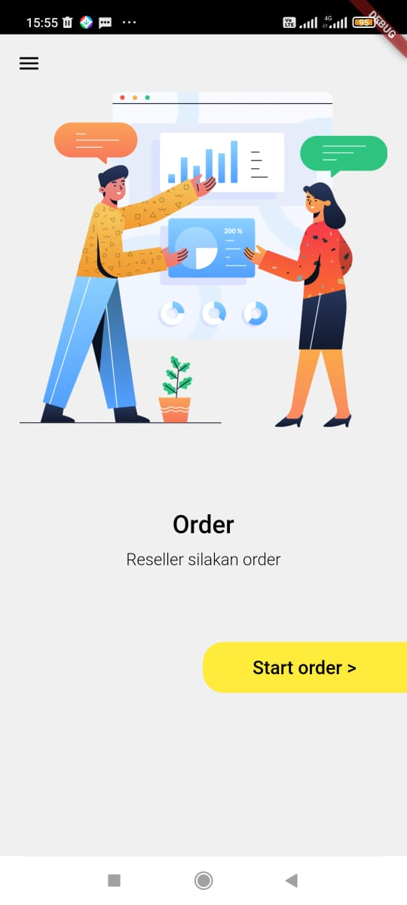

Tampilan depan

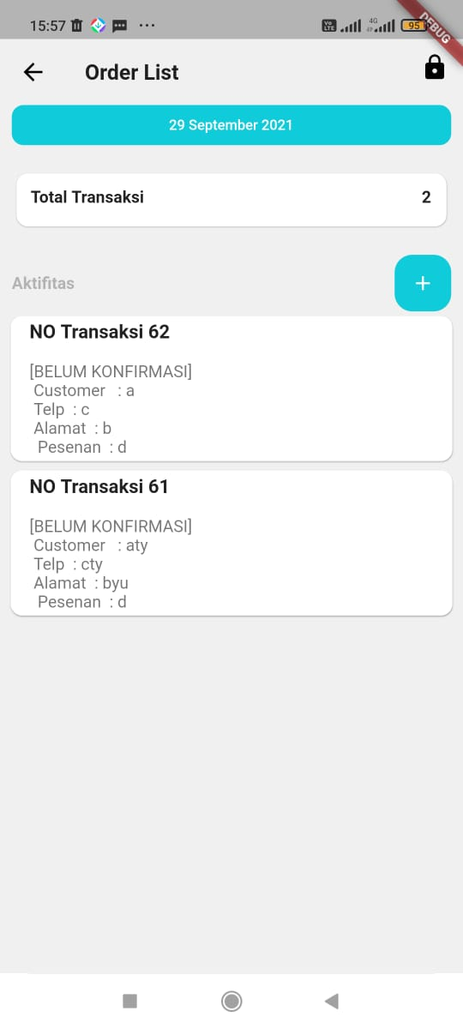

Setelah start ini list depan udah dibikin per user:

No transkasi dibuat kan percounyter number contoh :

Login munifah (MF-21090001) bulan tahun nama unik

Dan link untuk untuk melihat foto

Inputan nanti dibuat pilihan perdetail barang atau per satu nota

Inputannya seperti sebelum saya rombak.

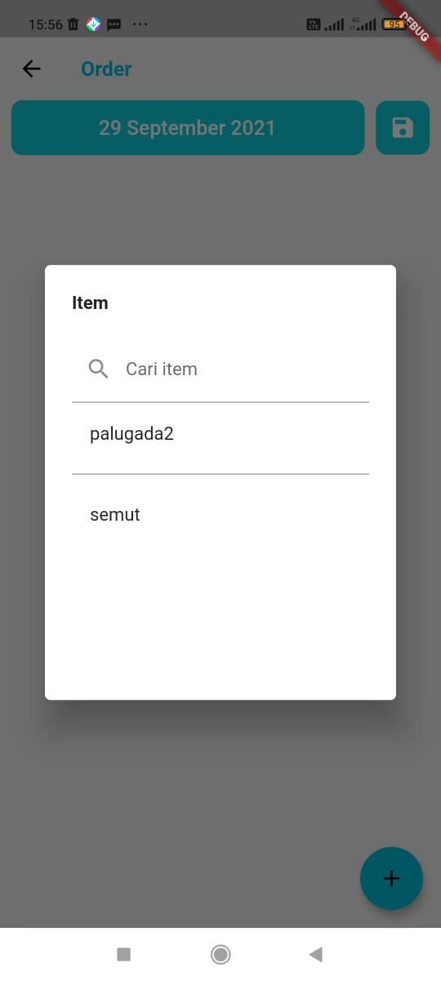

Yang persatu nota kalau bisa rekapan di header (tidak seperti sekarang saya masukan apinya perdetail)

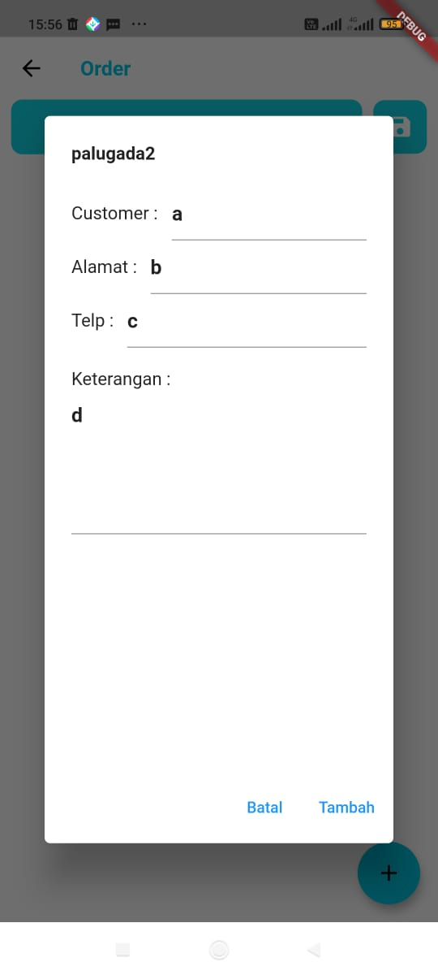

Tampilan kurang tanggal order dan jam jadi pada saat nanti dimenu print (hal5)

Menu edit :

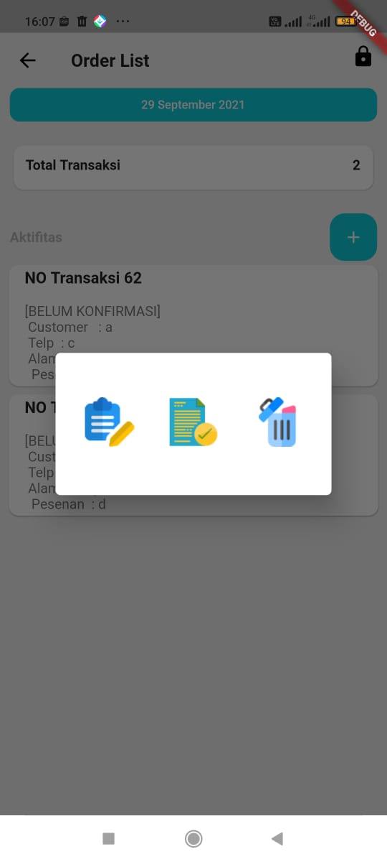

Menu edit (tampilan seperti ini kalau yg satu nota)



Ada save adaptive kalau di isi

Customer, alamat dan telp agar tidak nulis 2 kali disediakan tombol khusus untuk ambil master customer (PER RESELLER)

SAYA PERLU MENU PRINT :

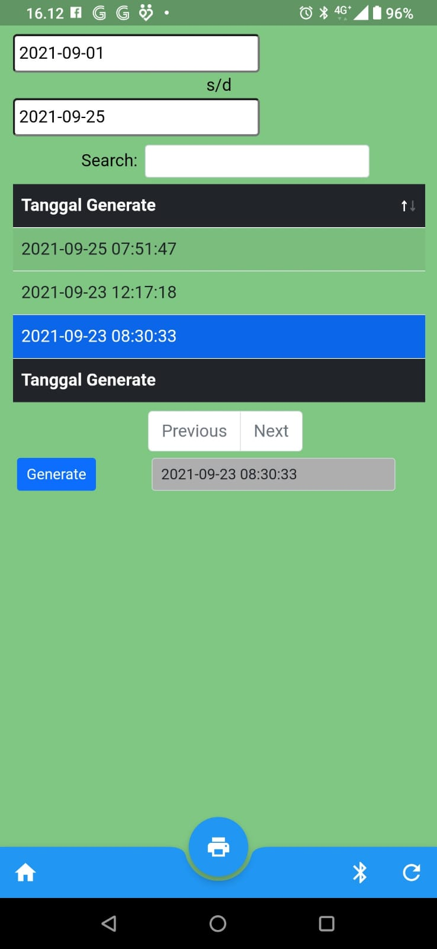

Jadi kalau bisa desainnya jangan seperti diatas kaku :

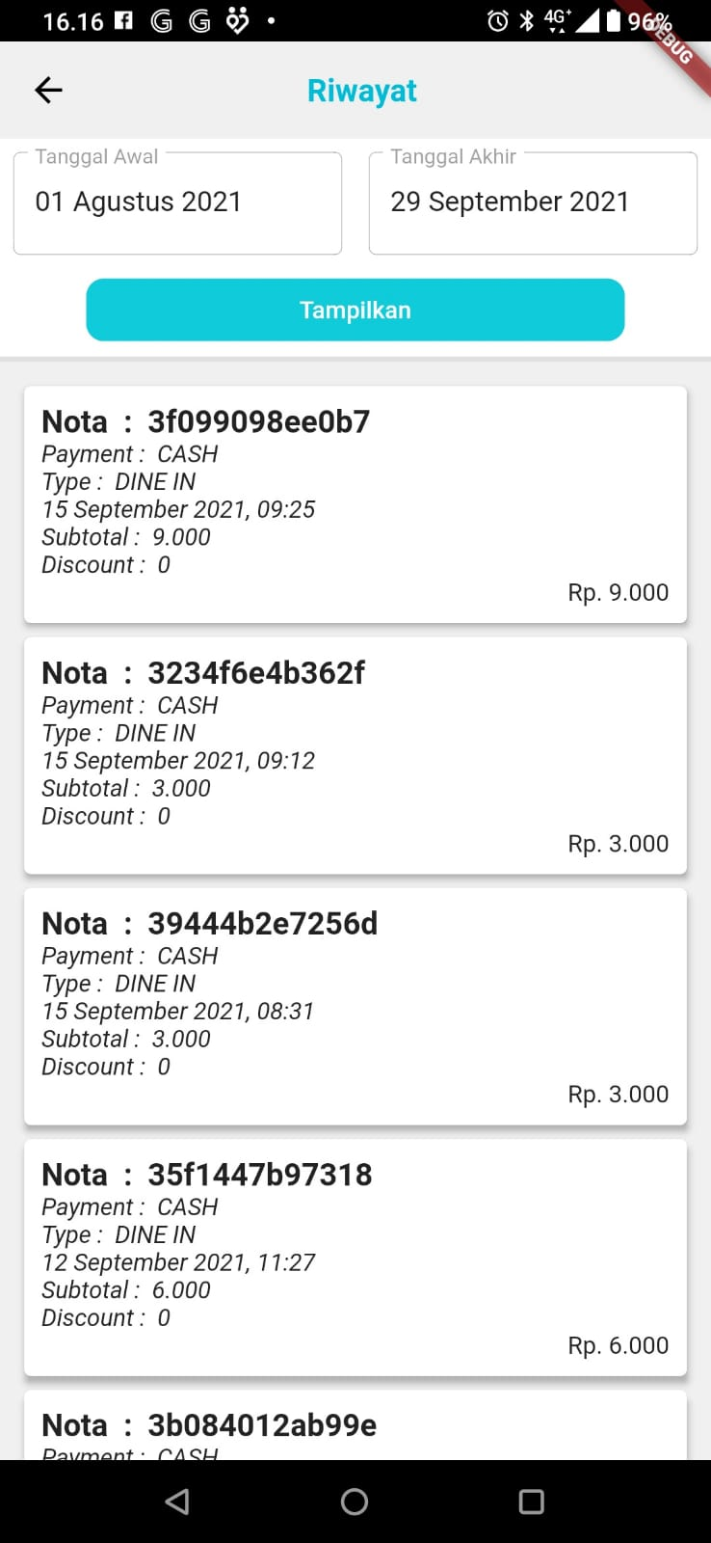

Ini ditampilan informasi diuturkan by tgl dan jam

Contoh :

MF 2109001 :

Jam berangkat : 30-09-2021 18:00 wib

Customer : ani

Alamat : babatan

Telp : 031-32908328

Keterangan : benja

MF 2109002 :

Jam berangkat : 30-09-2021 18:20 wib

Customer : ani

Alamat : babatan

Telp : 031-32908328

Keterangan : benja

DS 2109001 :

Jam berangkat : 30-09-2021 18:21 wib

Customer : ani

Alamat : babatan

Telp : 031-32908328

Keterangan : benja

Contoh print saya demokan nanti pas ketemu

Catatana : print itu langsung pada saat orderan udah masuk. Kalau sudah diprint resleer tidk bisa hapus dan edit

Kalau sudah diprint akan muncul di menu update :

Untuk kebutuhan foto :

Sementara dibuat master foto invoice dan pengiriman :

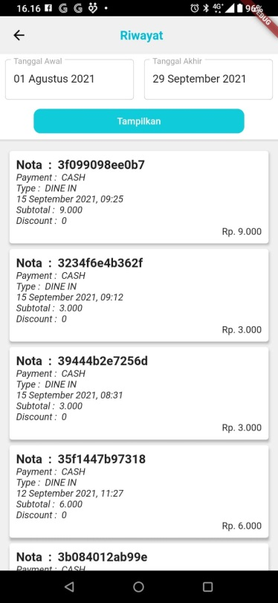

Ada tombol untuk foto (khusus untuk yg udah diprint ya) saya nanti demokan aplikasinya yg bisa jadi contoh.

Nanti